**문제 : 수박수박수박수박수박수?**

길이가 n이고, 수박수박수박수....와 같은 패턴을 유지하는 문자열을 리턴하는 함수, solution을 완성하세요. 예를들어 n이 4이면 “수박수박” 을 리턴하고 3이라면 “수박수” 를 리턴하면 됩니다.

**제한 조건**

- n은 길이 10,000이하인 자연수입니다.

**문제 링크 주소** : <https://programmers.co.kr/learn/courses/30/lessons/12922>

**풀이**

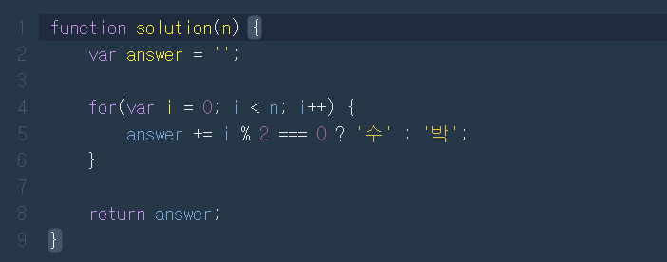

**설명**

1. n 의 숫자만큼 for 문을 돕니다.

2. answer 에 i 의 값이 2로 나누었을 때 나머지가 0 이면 “수” 를,

0 이 아니면 “박” 을 리턴 합니다.

3. 위 문제는 단순히 홀수 와 짝수일 때 리턴 되는 값들의 반복으로 생각하고 풀었습니다.